成都市二O一四年高中阶段教育学校统一招生考试
（含成都市初三毕业会考）
数 学
注意事项：
1. 全套试卷分为A卷和B卷，A卷满分100分，B卷满分50分；考试时间120分钟。
2. 在作答前，考生务必将自己的姓名，准考证号涂写在试卷和答题卡规定的地方。考试结束，监考人员将试卷和答题卡一并收回。
3. 选择题部分必须使用2B铅笔填涂；非选择题部分也必须使用0.5毫米黑色签字笔书写，字体工整，笔迹清楚。
4. 请按照题号在答题卡上各题目对应的答题区域内作答，超出答题区域书写的答案无效；在草稿纸，试卷上答题均无效。
5. 保持答题卡清洁，不得折叠、污染、破损等。
A卷（共100分）
第I卷（选择题，共30分）
一、选择题（本大题共10个小题，每小题3分，共30分，每小题均有四个选项，
其中只有一项符合题目要求，答案涂在答题卡上）
1．在-2，-1、0、2这四个数中，最大的数是（ ）
(A)-2 (B)-1 (C)0 (D)2
2．下列几何体的主视图是三角形的是（ ）
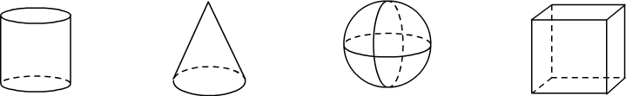
(A) (B) (C) (D)
3．正在建设的成都第二绕城高速全长超过220公里，串起我市二、三圈层以及周边的广汉、简阳等地，总投资达290亿元，用科学计数法表示290亿元应为（ ）
（A）290×${\text{10}}^{8}$ （B）290×${\text{10}}^{9}$
（C）2.90×${\text{10}}^{\text{10}}$ （D）2.90×${\text{10}}^{\text{11}}$
4．下列计算正确的是（ ）
（A）$x+x^{2}=x^{3}$ （B）$2x+3x=5x$
（C）$(x^{2})^{3}=x^{5}$ （D）$x^{6}÷x^{3}=x^{2}$
5．下列图形中，不是轴对称图形的是（ ）

(A) (B) (C) (D)
6．函数$y=\sqrt{x−5}$中自变量$x$的取值范围是（ ）
（A）$x≥−5$ （B）$x≤−5$ （C）$x≥5$ （D）$x≤5$
7．如图，把三角板的直角顶点放在直尺的一边上，若∠1=30°，则∠2的度数为（ ）
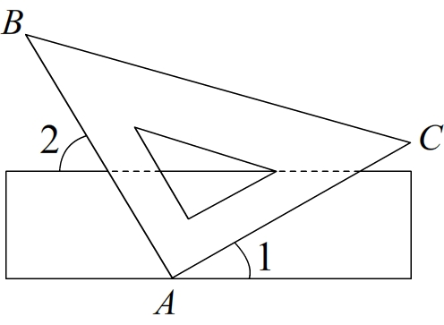
（A）60° [来源:Z&xx&k.Com]
（B）50°
（C）40°
（D）30°
8．近年来，我国持续大面积的雾霾天气让环保和健康问题成为焦点.为进一步普及环保和健康知识，我市某校举行了“建设宜居成都，关注环境保护”的知识竞赛，某班的学生成绩统计如下：
成绩（分）[来源:Z,xx,k.Com] | 60 | 70 | 80 | 90 | 100
人 数 | 4 | 8 | 12 | 11 | 5
则该办学生成绩的众数和中位数分别是（ ）
（A）70分，80分 （B）80分，80分
（C）90分，80分 （D）80分，90分
9．将二次函数$y=x^{2}−2x+3$化为$y=(x−h)^{2}+k$的形式，结果为（ ）
（A）$y=(x+1)^{2}+4$ （B）$y=(x+1)^{2}+2$
（C）$y=(x−1)^{2}+4$ （D）$y=(x−1)^{2}+2$
10．在圆心角为120°的扇形AOB中，半径OA=6cm，则扇形AOB的面积是（ ）
（A）$6π$${\text{cm}}^{2}$ （B）$8π$${\text{cm}}^{2}$ （C）$\text{12}π$${\text{cm}}^{2}$ （D）$\text{24}π$${\text{cm}}^{2}$[来源:Zxxk.Com]

第Ⅱ卷（非选择题，共70分）
二．填空题（本大题共4个小题，每小题4分，共16分,答案写在答题卡上）
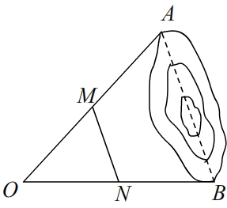
11．计算：$\left|−\sqrt{2}\right|=$_______________.
12．如图，为估计池塘两岸边A,B两点间的距离，在池塘的一侧选取点O，分别去OA、OB的中点M，N，测的MN=32 m，则A，B两点间的距离是_____________m.
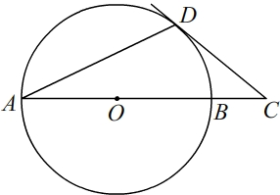
13．在平面直角坐标系中，已知一次函数$y=2x+1$的图像经过$P_{1}(x_{x},y_{1})$，$P_{2}(x_{2},y_{2})$两点，若$x_{1}<x_{2}$，则$y_{1}$________$y_{2}$.（填”>”，”<”或”=”）
14．如图，AB是⊙O的直径，点C在AB的延长线上，CD切⊙O于点D，连接AD，若∠$A$=25°，则∠C =__________度.

三．解答题（本大题共6个小题，共54分，解答过程写在答题卡上）
15．（本小题满分12分，每题6分）
（1）计算$\sqrt{9}−4\text{sin}{\text{30}}^{∘}+(\text{2014}−π)^{0}−2^{2}$ .

（2）解不等式组$\begin{aligned}\left\{3x−1>5\text{ , }① | \right.\end{aligned}$

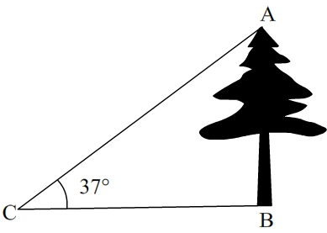
16．（本小题满分6分）
如图，在一次数学课外实践活动中，小文在点C处测得树的顶端A的仰角为37°，BC=20m，求树的高度AB.
（参考数据：$\text{sin}{\text{37}}^{∘}≈0\text{.}\text{60}$，$\text{cos}{\text{37}}^{∘}≈0\text{.}\text{80}$，$\text{tan}{\text{37}}^{∘}≈0\text{.}\text{75}$）

17．（本小题满分8分）
先化简，再求值：$\left(\frac{a}{a−b}−1\right)÷\frac{b}{a^{2}−b^{2}}$，其中$a=\sqrt{3}+1$，$b=\sqrt{3}−1$.

18．（本小题满分8分）
第十五届中国“西博会”将于2014年10月底在成都召开，现有20名志愿者准备参加某分会场的工作，其中男生8人，女生12人.
（1）若从这20人中随机选取一人作为联络员，求选到女生的概率；
（2）若该分会场的某项工作只在甲、乙两人中选一人，他们准备以游戏的方式决定由谁参加，游戏规则如下：将四张牌面数字分别为2、3、4、5的扑克牌洗匀后，数字朝下放于桌面，从中任取2张，若牌面数字之和为偶数，则甲参加，否则乙参加.试问这个游戏公平吗？请用树状图或列表法说明理由.

19.（本小题满分10分）
如图，一次函数$y=\text{kx}+5$（$k$为常数，且$k≠0$）的图像与反比例函数$y=−\frac{8}{x}$的图像交于$A\left(−2,b\right)$，$B$两点.
A
B
O
y
x
（1）求一次函数的表达式；
（2）若将直线$\text{AB}$向下平移$m(m>0)$个单位长度后与反比例函数的图像有且只有一个公共点，求$m$的值.

20.（本小题满分10分）
如图，矩形$\text{ABCD}$中，$\text{AD}=2\text{AB}$，$E$是$\text{AD}$边上一点，$\text{DE}=\frac{1}{n}\text{AD}$ （$n$为大于2的整数），连接$\text{BE}$，作$\text{BE}$的垂直平分线分别交$\text{AD}$、$\text{BC}$于点$F$，$G$，$\text{FG}$与$\text{BE}$的交点为$O$，连接$\text{BF}$和$\text{EG}$.
（1）试判断四边形$\text{BFEG}$的形状，并说明理由；
（2）当$\text{AB}=a$（$a$为常数），$n=3$时，求$\text{FG}$的长；
（3）记四边形$\text{BFEG}$的面积为$S_{1}$，矩形$\text{ABCD}$的面积为$S_{2}$，
当$\frac{S_{1}}{S_{2}}=\frac{\text{17}}{\text{30}}$时，求$n$的值.（直接写出结果，不必写出解答过程）
B
C
A
F
E
D
G
O

B卷（共50分）
一、填空题（本大题共5个小题，每小题4分，共20分，答案写在答题卡上）
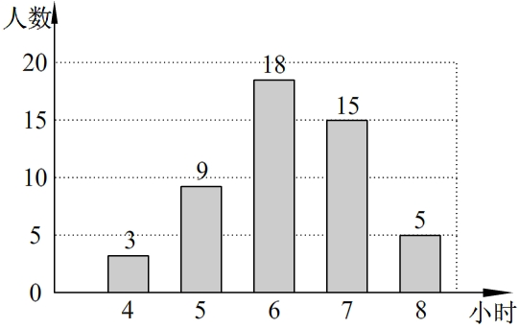
21. 在开展“国学诵读”活动中，某校为了解全校1300名学生课外阅读的情况，随机调查了50名学生一周的课外阅读时间，并绘制成如图所示的条形统计图.根据图中数据。估计该校1300名学生一周的课外阅读时间不少于7小时的人数是_______.

22. 已知关于$x$的分式方程$\frac{x+k}{x+1}−\frac{k}{x−1}=1$的解为负数，则$k$的取值范围是_______.

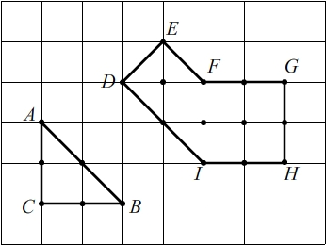
23. 在边长为1的小正方形组成的方格纸中，称小正方形的顶点为“格点”，顶点全在格点上的多边形为“格点多边形”.格点多边形的面积记为S，其内部的格点数记为N，边界上的格点数记为L，例如，图中的三角形$\text{ABC}$是格点三角形，其中S=2，N=0，L=6；图中格点多边形$\text{DEFGHI}$所对应的S，N，L分别是_________.经探究发现，任意格点多边形的面积S可表示为S=aN+bL+c，其中a，b，c为常数，则当N=5，L=14时，S=_________.（用数值作答）

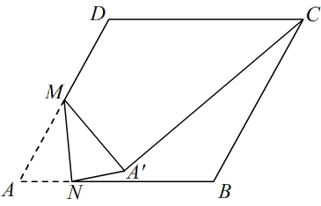
24. 如图，在边长为2的菱形$\text{ABCD}$中，∠$A$=60°，$M$是$\text{AD}$边的中点，$N$是$\text{AB}$边上一动点，将△$\text{AMN}$沿$\text{MN}$所在的直线翻折得到△$A^{'}\text{MN}$，连接$A^{'}C$,则$A^{'}C$长度的最小值是_______.
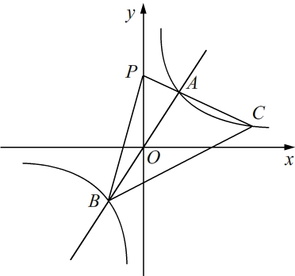
25. 如图，在平面直角坐标系xOy中，直线$y=\frac{3}{2}x$与双曲线$y=\frac{6}{x}$相交于$A$，$B$两点，$C$是第一象限内双曲线上一点，连接$\text{CA}$并延长交$y$轴于点$P$，连接$\text{BP}$，$\text{BC}$.若△$\text{PBC}$的面积是20，则点$C$的坐标为___________.
二、解答题（本小题共三个小题，共30分.答案写在答题卡上）
26.（本小题满分8分）
在美化校园的活动中，某兴趣小组想借助如图所示的直角墙角（两边足够长），用28m长的篱笆围成一个矩形花园$\text{ABCD}$（篱笆只围$\text{AB}$，$\text{BC}$两边），设$\text{AB}=x$m.
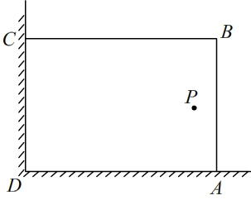
（1）若花园的面积为192$m^{2}$, 求$x$的值；
（2）若在$P$处有一棵树与墙$\text{CD}$，$\text{AD}$的距离分别是15m和6m，要将这棵树围在花园内（含边界，不考虑树的粗细），求花园面积$S$的最大值.

27.（本小题满分10分）
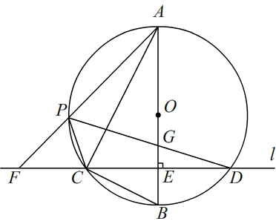
如图，在⊙$O$的内接△ABC中，∠ACB=90°，AC=2BC，过C作AB的垂线$l$交⊙O于另一点D，垂足为E.设P是\s\up5(⌒)Error: Reference source not found上异于A,C的一个动点，射线AP交$l$于点F，连接PC与PD，PD交AB于点G.
（1）求证：△PAC∽△PDF；
（2）若AB=5，\s\up5(⌒)=\s\up5(⌒)，求PD的长；
（3）在点P运动过程中，设$\frac{\text{AG}}{\text{BG}}=x$，$\text{tan}∠\text{AFD}=y$，求$y$与$x$之间的函数关系式.（不要求写出$x$的取值范围）
，

28.（本小题满分12分）
如图，已知抛物线$y=\frac{k}{8}(x+2)(x−4)$（$k$为常数，且$k>0$）与$x$轴从左至右依次交于A,B两点，与$y$轴交于点C，经过点B的直线$y=−\frac{\sqrt{3}}{3}x+b$与抛物线的另一交点为D.
（1）若点D的横坐标为-5，求抛物线的函数表达式；
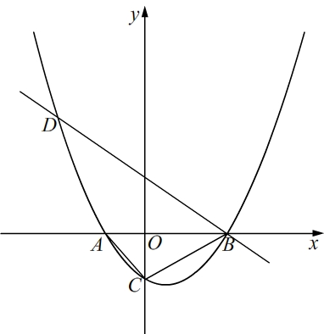
（2）若在第一象限的抛物线上有点P，使得以A，B，P为顶点的三角形与△ABC相似，求$k$的值；[来源:学|科|网]
（3）在（1）的条件下，设F为线段BD上一点（不含端点），连接AF，一动点M从点A出发，沿线段AF以每秒1个单位的速度运动到F，再沿线段FD以每秒2个单位的速度运动到D后停止.当点F的坐标是多少时，点M在整个运动过程中用时最少？
[来源:学.科.网]

参考答案
A卷
一、选择题
1、D 2、B 3、C 4、B 5、A
6、C 7、A 8、B 9、D 10、C
二、填空题
11、 12、64 13、＜ 14、40
三、解答题
15、（1）原式＝3－2＋1－4＝－2
（2）由①得x＞2，由②x＜3
所以，原不等式的解集为2＜x＜3
16、解：tan37°＝，所以，AB＝0.75×20＝15（m）
17、解：原式＝，
当$a=\sqrt{3}+1$，$b=\sqrt{3}−1$时，原式＝2
18、解：（1）选到女生的概率为：P＝
（2）任取2张，所有可能为：23,24,25,34,35,45，共6种，
其中和为偶数的，有：24,35，故甲参加的概率为：，而乙参加的概率为：，
所以，游戏不公平。
19、解：（1），解得：b＝4，k＝，
所以，一次函数为：y＝x＋5
（2）向下平移m个单位长度后，直线为：，
，化为：，
Δ＝（5－m）²－16＝0，解得：m＝1或9
20、（1）菱形
因为FG为BE的垂直平分线，所以，FE＝FB，GB＝GE，∠FEB＝∠FBO，
又FE∥BG，所以，∠FEB＝∠GBO，所以，∠FBO＝∠GBO，BO＝BO，∠BOF＝∠BOG，
所以，ΔBOF≌ΔBOG，所以，BF＝BG，
所以，BG＝GE＝EF＝FB，BFEG为菱形。
（2）AB＝a，AD＝2a，DE＝a，AE＝，BE＝，OE＝，
设菱形BFEG的边长为x，因为AB²＋AF²＝BF²，
所以，，解得：x＝，所以，OF＝，
所以，FG＝
（3）n＝6

B卷
一、填空题
21、520
22、K＞且K≠1
23、7、3、10 11
24、-1
25、
二、解答题
26、（1）12m或16m；（2）195
27、（1）由APCB内接于圆O，得∠FPC＝∠B，
又∠B＝∠ACE＝90°－∠BCE，∠ACE＝∠APD，
所以，∠APD＝∠FPC，∠APD＋∠DPC＝∠FPC＋∠DPC，即
∠APC＝∠FPD，又∠PAC＝∠PDC，
所以，△PAC∽△PDF
（2）
（3）x＝2y
28（1）k=
（2）k=或
（3）F（-2,2）
